Historie v krásné literatuře: Jindřich VI.

YORK: Neutečeš mi, děvko francouzská!
Pusť na mě démony, ty čarodějko,
Uvidíme, zda získají ti volnost.
Pro jeho milost ďábla skvělá kořist!
Ta hnusná čarodějnice se mračí!
Chce proměnit mou podobu jak Kírké?
JANA: Ty horší podobu mít nemůžeš!
YORK: Tvůj Karel je, vždyť víme, štramák chlap.
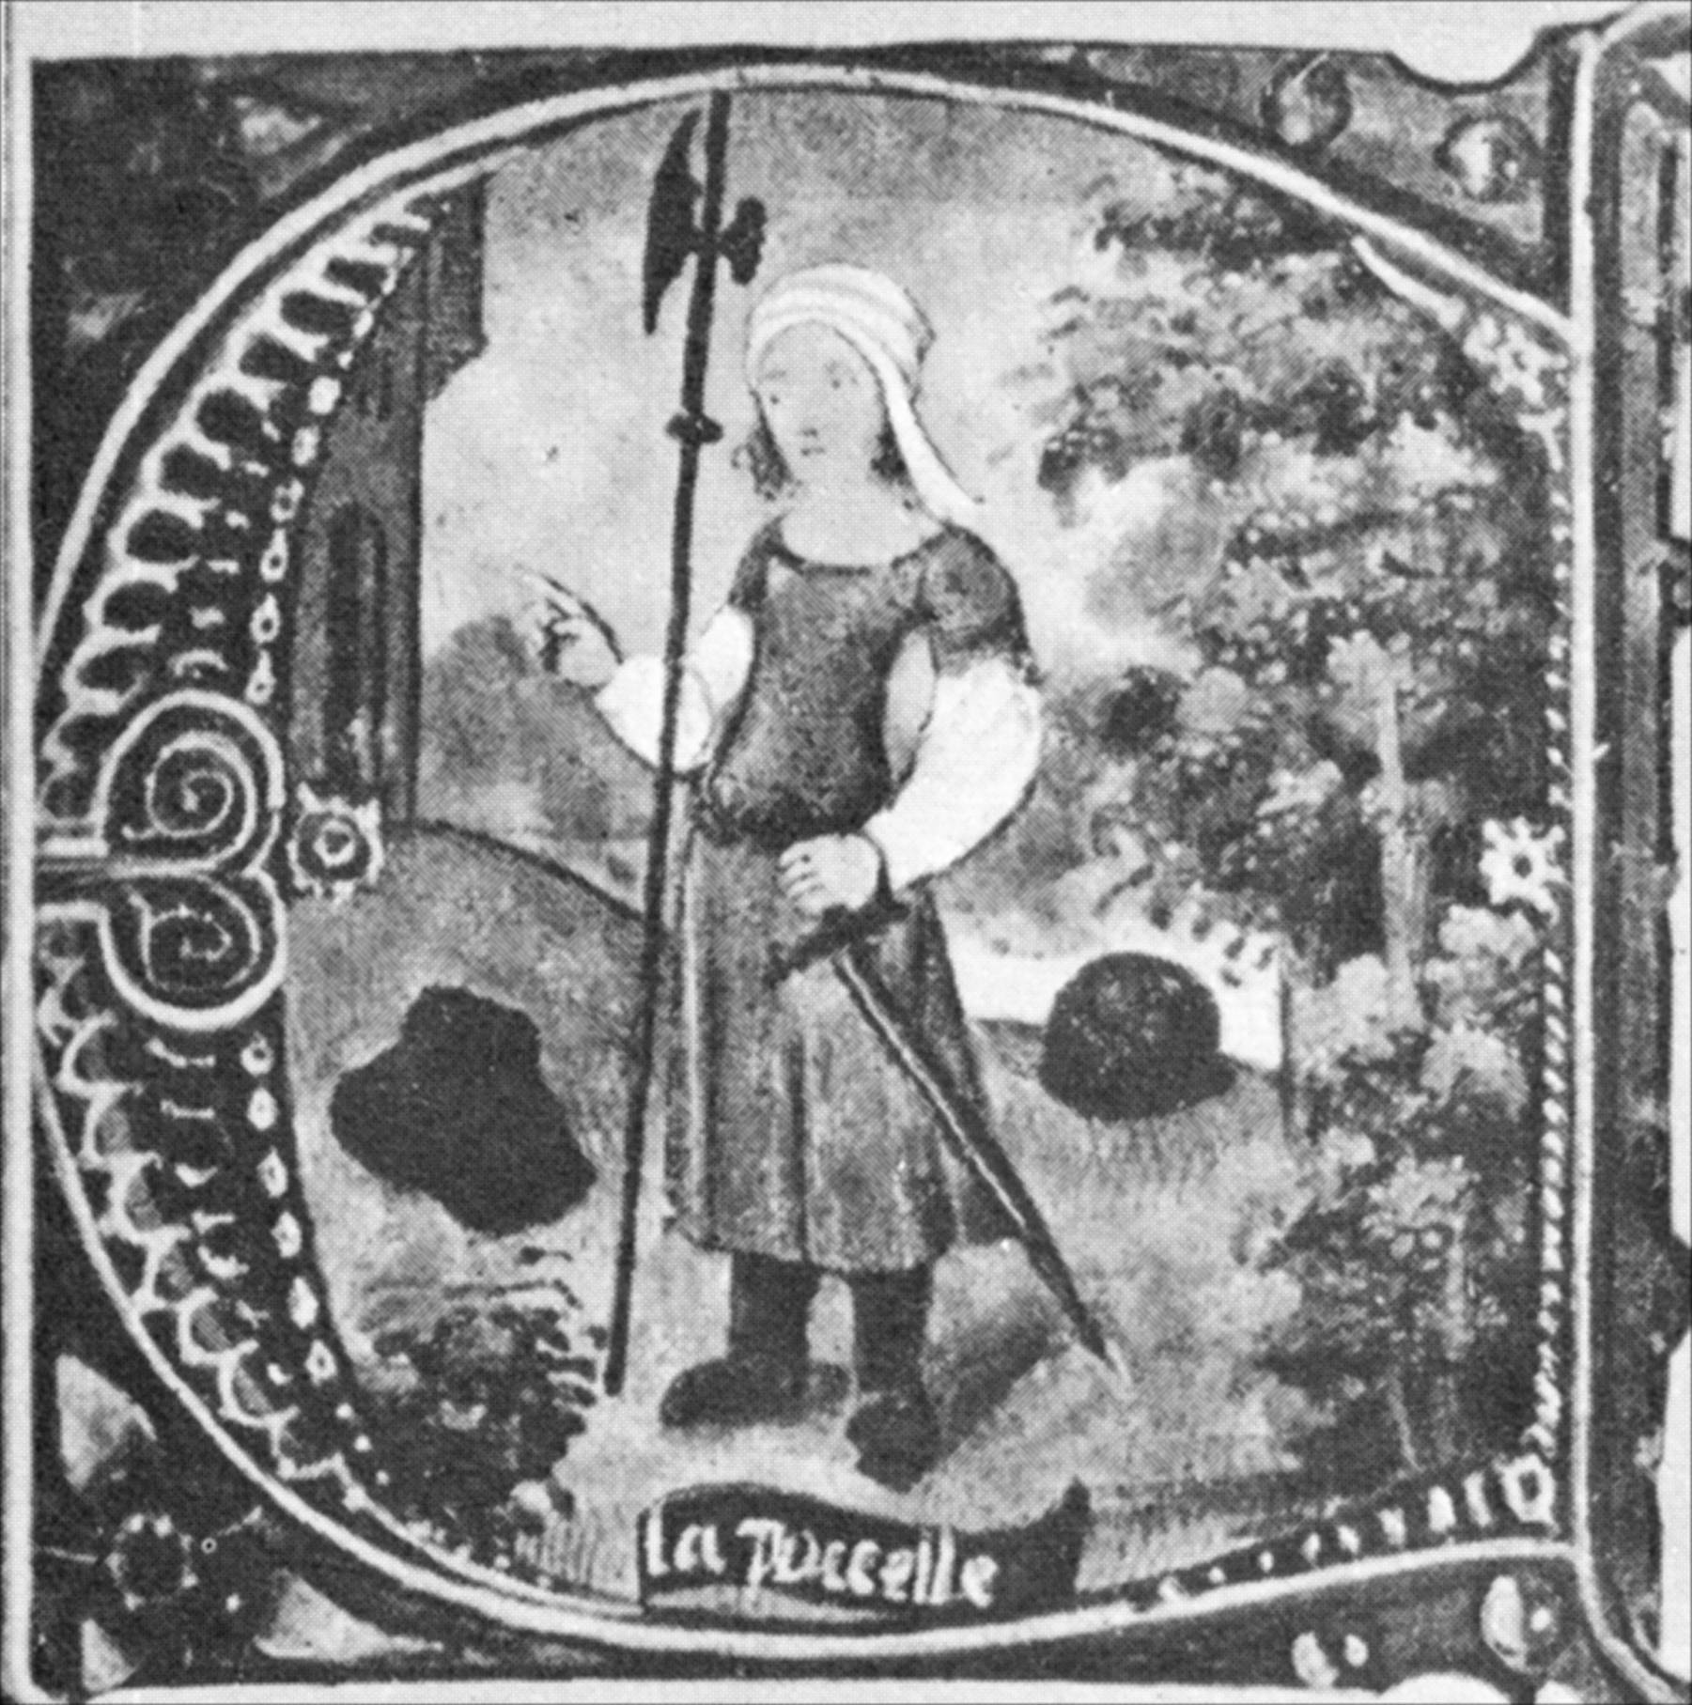
Jen on ti může padnout do oka!
JANA: Pekelná muka na tebe i Karla!
Krvavý pařát ať vás oba drapne,
až budete spát ve svých postelích!
YORK: Budeš už zticha, vzteklá ježibabo?
JANA: Dovol mi, prosím, ještě chvilku klít!
YORK: Klít budeš na hranici, čarodějko!

Obr. [cit. 2010-11-12]. Dostupný pod licencí Public domain na WWW: <http://cs.wikipedia.org/wiki/Soubor:Jeanne_d_Arc%281412-1431%29_Miniaturmalerei_15_Jahrhundert.jpg>

Text: Shakespeare, W. Jindřich VI. Praha : Evropský literární klub a Knižní klub, 2004. s. 90.

Poznáváš, o kterých historických osobnostech stoleté války úryvek pojednává?

Z čeho York opakovaně Janu obviňuje?

Odkud známe čarodějnici Kírké? Víš, do jaké podoby zaklela Kírké námořníky?

Který verš napovídá další události?

Na miniatuře z 15. století je drobný nedostatek. Vidíš jaký?

Janin životní příběh inspiroval nejenom Williama Shakespeara, ale i další umělce. Vyhledej a uveď příklady.

